Nejprve si přečtěte návod, jak s dětmi provádět grafomotorická cvičení – cvičení k uvolnění ruky:
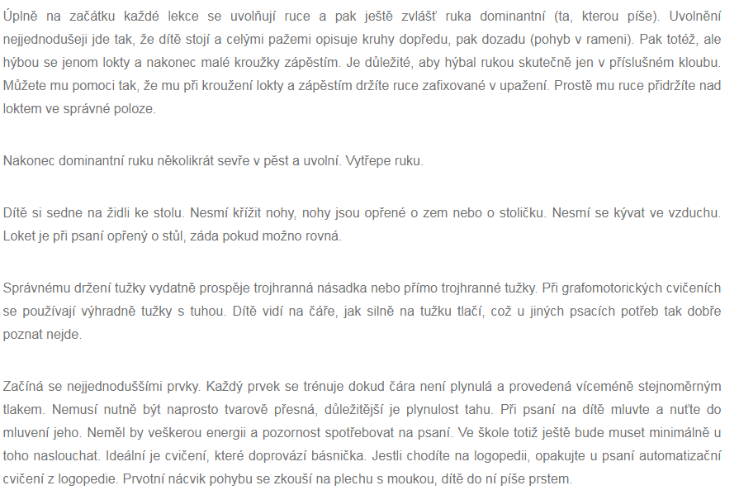
Pokud nemáte možnost si pracovní listy vytisknout, vůbec to nevadí, můžete tvary dětem předkreslit na čistý papír.
Děti tvary nejprve obtahují, potom je zkouší napodobit.

